# [Windows8.1(64位)下用vs2013编译cxxnet](http://blog.csdn.net/chaojichaoachao/article/details/46594181)

分类： [deeplearning](http://blog.csdn.net/chaojichaoachao/article/category/2846257)2015-06-22 16:40 94人阅读 [评论](http://blog.csdn.net/chaojichaoachao/article/details/46594181#comments)(0) [收藏](javascript:void(0);) [举报](http://blog.csdn.net/chaojichaoachao/article/details/46594181#report)

1.      下载

关于cxxnet的平台请参考[http://www.csdn.net/article/2015-05-21/2824742?reload=1](http://www.csdn.net/article/2015-05-21/2824742?reload=1" \t "_blank)。

在<https://github.com/dmlc>下载cxxnet、dmlc-core、rabit、m-shadow，另外就是parameter\_server是可选择的，本教程不包括。Opencv在官网下载即可，最好是2.4.10版本的，这样cxxnet的解决方案中就不必修改了。Openblas下载最新的即可。

2.      工程属性修改

在cxxnet/windows/3rdparty目录下拷贝opencv和openblas相关文件，拷哪些文件可参考cxxnet.vcxproj内容，同时需要将cxxnet.vcxproj中的cuda6.5改成你安装的cuda的版本(一般有两处)，然后才能顺利打开sln。其他几个配套的库，dmlc-core和rabit需要单独编译成lib库，也需要修改对应的vcxproj文件，m-shadow是和cxxnet一起编译的，所以不需要。

配置dmlc-core库时，将平台修改为x64，附加包含目录添加 $(SolutionDir)\..\..\dmlc-core\include，配置类型改为静态库lib，平台工具集要保持统一，我采用v120(否则后期会报版本错)，编译成功后将dmlc.lib的目录添加到cxxnet的库目录中并添加附加依赖项，或者将dmlc.lib拷贝到cxxnet已有库目录中并添加附加依赖项。

Rabit与dmlc-core差不多，不再赘述。

3.      代码修改

在各种依赖库都齐全后，立即编译cxxnet还会出问题，因为cxxnet的windows更新没有原linux版本的速度快，因此会报错。

a)      /ox与/rtc1命令行选项不兼容

将优化选项改为/od

b)      'Assert' : is not a member of'cxxnet::utils'

将cxxnet::utils改为rabit::utils::Assert

c)       syntax error : identifier'ImageRecordIOIterator'

在"iter\_image\_recordio-inl.hpp"文件中添加#define DMLC\_USE\_CXX11 1

4.      运行。

编译成功后，在example/mnist目录下新建data和models目录，data下需要的四个mnist文件不再赘述，再添加bat文件，内容如下：

..\..\bin\cxxnet.exe MNIST.conf

Pause

运行bat文件，可能会报错，需要libgfortran-3.dll，则下载adda\_1.2\_win64(<https://a-dda.googlecode.com/files/adda_1.2_win64.zip>)，将其中的libgfortran\_64-3.dll和libquadmath\_64-0.dll拷贝到cxxnet的bin目录下，并将libgfortran\_64-3.dll修改为libgfortran-3.dll即可。

然后运行bat文件即可，如下图所示。

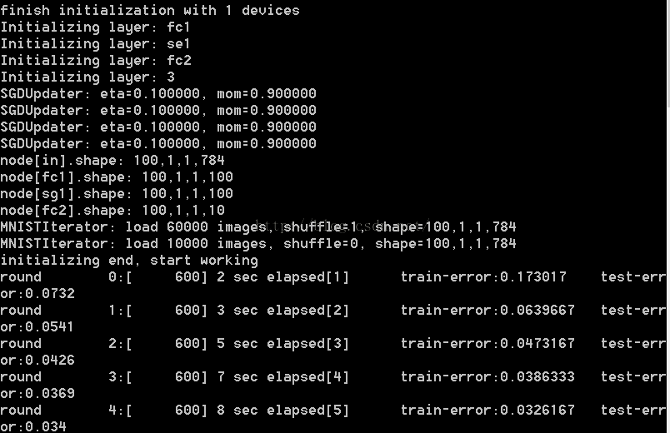

# [cxxnet在windows下配置遇到的问题](http://www.cnblogs.com/frischzenger/p/4695699.html)

Posted on 2015-08-02 14:02 [Frisch' Blog](http://www.cnblogs.com/frischzenger/) 阅读(8) 评论(0) [编辑](http://i.cnblogs.com/EditPosts.aspx?postid=4695699) [收藏](http://www.cnblogs.com/frischzenger/p/4695699.html)

I compiled the dmlc-core and rabbit.  
When I compile the new version of CXXNET, there are compile errors such as :

d:\cxxnet\new\cxxnet-master\src\utils./thread.h(36): error C2039: 'Assert' : is not a member of 'cxxnet::utils' (......\src\io\data.cpp)  
...  
1>......\src\io\data.cpp(46): error C2061: syntax error : identifier 'ImageRecordIOIterator'  
1>......\src\io\data.cpp(46): error C2512: 'cxxnet::AugmentIterator' : no appropriate default constructor available  
I fix these error by copying the code of "rabit::Util::Assert " to the namespace utils in thead.h and add the following line in the file "iter\_image\_recordio-inl.hpp"

define DMLC\_USE\_CXX11 1

Then the build is succeeded without any error now.

BTW, I am using VS2013、CUDA7 on windows 7. I did two other modification:  
1) If someone use CUDA7, he should modified these .vcxproj with a text editor to change "CUDA 6.5." to "CUDA 7.0." in these files.  
2) I disabled the optimization by choosing "Disabled (/Od)" in C/C++ -> Optimization

I have no time to test the CXXNET further

define MSHADOW\_RABIT\_PS 0

D:\Application\opencv\build\x64\vc12\lib;......\lib;  
In your case one was linked against the CRT DLL (/MD) and the other was linked statically (/MT).

You just need to make sure both match and this error will go away.

# [CXXNET 安装教程](http://blog.csdn.net/thesby/article/details/44516523)

      CXXNET是深度学习的高效库，在安装好了caffe之后再安装CXXNET的话，非常简单，因为它们的依赖库差不多。

      本文主要就是介绍在安装了caffe之后再安装CXXNET的步骤。如果还没有安装caffe，可以[参考这里](http://blog.csdn.net/thesby/article/details/www.cnblogs.com/platero/p/3993877.html" \t "_blank)。

      安装平台：ubuntu14.04 LTS 64位。

      1、CXXNET   [下载。](https://github.com/dmlc/cxxnet)

      2、解压文件，然后把 make/config.mk复制到 cxxnet-master文件夹下面

      3、编辑复制后的 config.mk .

**[plain]** [view plaincopy](http://blog.csdn.net/thesby/article/details/44516523)

1. #-----------------------------------------------------
2. #  cxxnet: the configuration compile script
3. #
4. #  This is the default configuration setup for cxxnet
5. #  If you want to change configuration, do the following steps:
6. #
7. #  - copy this file to the root folder
8. #  - modify the configuration you want
9. #  - type make or make -j n for parallel build
10. #----------------------------------------------------
12. # choice of compiler
13. export CC = gcc
14. export CXX = g++
15. export NVCC = nvcc
17. # whether use CUDA during compile
18. USE\_CUDA = 1
20. # add the path to CUDA libary to link and compile flag
21. # if you have already add them to enviroment variable, leave it as NONE
22. USE\_CUDA\_PATH =/usr/local/cuda-6.5
23. CUDA\_DIR := /usr/local/cuda
24. # whether use opencv during compilation
25. # you can disable it, however, you will not able to use
26. # imbin iterator
27. USE\_OPENCV = 1
28. USE\_OPENCV\_DECODER = 1
29. # whether use CUDNN R3 library
30. USE\_CUDNN = 0
31. # add the path to CUDNN libary to link and compile flag
32. # if you do not need that, or do not have that, leave it as NONE
33. USE\_CUDNN\_PATH = NONE
35. #
36. # choose the version of blas you want to use
37. # can be: mkl, blas, atlas, openblas
38. USE\_STATIC\_MKL = /opt/intel/composer\_xe\_2015.1.133
39. USE\_BLAS = mkl
40. #
41. # add path to intel libary, you may need it
42. # for MKL, if you did not add the path to enviroment variable
43. #
44. USE\_INTEL\_PATH = NONE
46. # whether compile with parameter server
47. USE\_DIST\_PS = 0
48. PS\_PATH = NONE
49. PS\_THIRD\_PATH = NONE
51. # the additional link flags you want to add
52. ADD\_LDFLAGS = -ljpeg
54. # the additional compile flags you want to add
55. ADD\_CFLAGS =
56. #
57. # If use MKL, choose static link automaticly to fix python wrapper
58. #
59. ifeq ($(USE\_BLAS), mkl)
60. USE\_STATIC\_MKL = 1
61. endif

这里的mkl和cuda都是采用默认路径安装。

      4、sudo sh ./build.sh  就开始build了。这里可能会出现一些问题，比如我的是找不到liomp5这个库，其实它是存在的。所以我就建立了一个软连接 sudo ln -s /opt/intel/composer\_xe\_2015.1.133/compiler/lib/intel64/libiomp5.so /usr/lib/libiomp5.so  如果遇到类似的问题，只要建立链接即可。

      5、cd tools

      6、sudo make

      大功告成了！可以去example下面跑两个试试，我跑了下 sudo sh run.sh ./MNIST\_CONV.conf， 结果如下：

Use CUDA Device 0: GeForce GTX 680  
finish initialization with 1 devices  
Initializing layer: cv1  
Initializing layer: 1  
Initializing layer: 2  
Initializing layer: 3  
Initializing layer: fc1  
Initializing layer: se1  
Initializing layer: fc2  
Initializing layer: 7  
SGDUpdater: eta=0.100000, mom=0.900000  
SGDUpdater: eta=0.100000, mom=0.900000  
SGDUpdater: eta=0.100000, mom=0.900000  
SGDUpdater: eta=0.100000, mom=0.900000  
SGDUpdater: eta=0.100000, mom=0.900000  
SGDUpdater: eta=0.100000, mom=0.900000  
node[in].shape: 100,1,28,28  
node[1].shape: 100,32,14,14  
node[2].shape: 100,32,7,7  
node[3].shape: 100,1,1,1568  
node[4].shape: 100,1,1,100  
node[5].shape: 100,1,1,100  
node[6].shape: 100,1,1,10  
MNISTIterator: load 60000 images, shuffle=1, shape=100,1,28,28  
MNISTIterator: load 10000 images, shuffle=0, shape=100,1,28,28  
initializing end, start working  
round        0:[     600] 2 sec elapsed[1]      train-error:0.211783    test-error:0.0435  
round        1:[     600] 4 sec elapsed[2]      train-error:0.0522667    test-error:0.0263  
round        2:[     600] 5 sec elapsed[3]      train-error:0.0370833    test-error:0.0214  
round        3:[     600] 7 sec elapsed[4]      train-error:0.0316167    test-error:0.023  
round        4:[     600] 8 sec elapsed[5]      train-error:0.02905    test-error:0.0152  
round        5:[     600] 10 sec elapsed[6]     train-error:0.0265167    test-error:0.0166  
round        6:[     600] 12 sec elapsed[7]     train-error:0.0248333    test-error:0.0164  
round        7:[     600] 13 sec elapsed[8]     train-error:0.0226667    test-error:0.0144  
round        8:[     600] 15 sec elapsed[9]     train-error:0.0234167    test-error:0.0139  
round        9:[     600] 17 sec elapsed[10]    train-error:0.0221    test-error:0.0152  
round       10:[     600] 18 sec elapsed[11]    train-error:0.0218667    test-error:0.0121  
round       11:[     600] 20 sec elapsed[12]    train-error:0.02025    test-error:0.0128  
round       12:[     600] 22 sec elapsed[13]    train-error:0.01925    test-error:0.0142  
round       13:[     600] 23 sec elapsed[14]    train-error:0.0194333    test-error:0.0129  
round       14:[     600] 25 sec elapsed[15]    train-error:0.0190167    test-error:0.0114  
  
updating end, 25 sec in all  
  
速度极快！呵呵。